Внеурочная деятельность. Мир вокруг нас.
Тема урока: День космонавтики. «Космос-это мы». Ю.Гагарин
План урока:
- Из истории праздника
12 апреля, в день, когда Юрий Гагарин совершил первый в истории человечества космический полет, в России отмечается День космонавтики. В мире этот день по инициативе Генеральной ассамблеи ООН провозглашен Международным днем полета человека в космос.
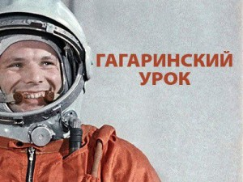
.

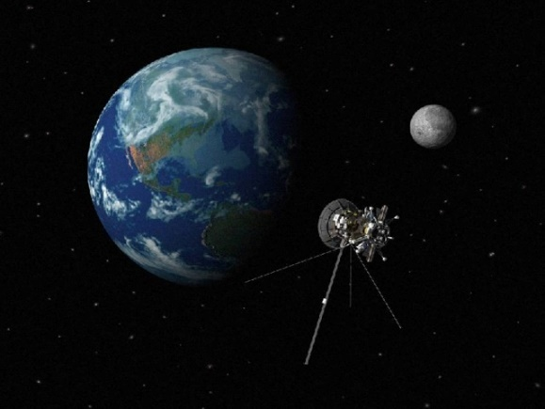
День космонавтики — отмечаемая сначала в СССР, а после в России и других странах постсоветского пространства 12 апреля дата, установленная в ознаменование первого полёта человека в космос.

12 апреля 1961 года советский космонавт Юрий Гагарин на космическом корабле «Восток-1» стартовал с космодрома «Байконур» и впервые в мире совершил орбитальный облёт планеты Земля. Полёт в околоземном космическом пространстве продлился 1 час 48 минут.
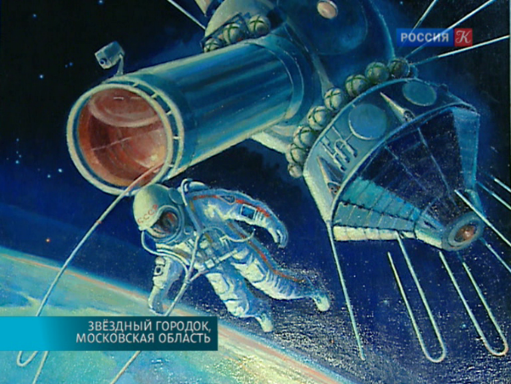
В Советском Союзе праздник установлен указом Президиума Верховного Совета СССР от 9 апреля 1962 года. Отмечается под названием День космонавтики. Этот праздник установлен по предложению второго Лётчика-космонавта СССР Германа Титова, который обратился в ЦК КПСС с соответствующим предложением 26 марта 1962 года^{[1]}.
В этот же день отмечается Всемирный день авиации и космонавтики согласно протоколу (п. 17) 61-й Генеральной конференции Международной авиационной федерации, состоявшейся в ноябре 1968 года и решению Совета Международной авиационной федерации, принятому 30 апреля 1969 года по представлению Федерации авиационного спорта СССР^{[2]}.

В Российской Федерации День космонавтики отмечается в соответствии со статьёй 1.1 Федерального закона от 13 марта 1995 года № 32-ФЗ «О днях воинской славы и памятных датах России»^{[3]}.

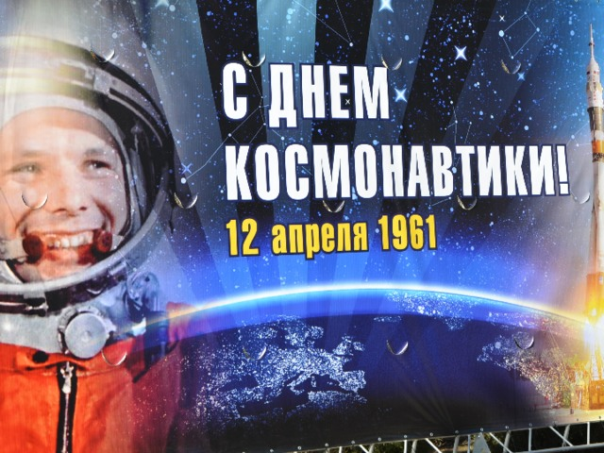

Международный день полёта человека в космос[

7 апреля 2011 года на специальном пленарном заседании Генеральной Ассамблеи ООН была принята резолюция, официально провозгласившая 12 апреля Международным днём полёта человека в космос. Соавторами резолюции стали более чем 60 государств^{[4]}.
Ровно через двадцать лет после первого полёта человека в космос, 12 апреля 1981 года стартовал первый пилотируемый полёт по американской программе «Спейс Шаттл».

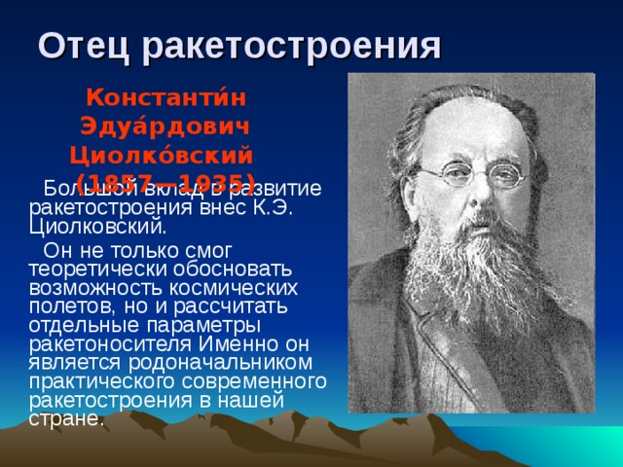
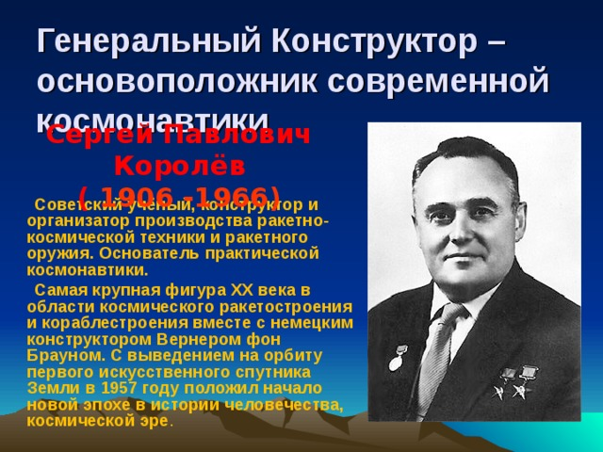
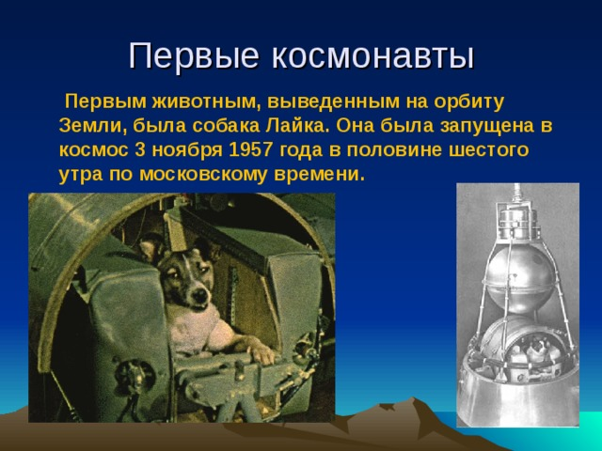
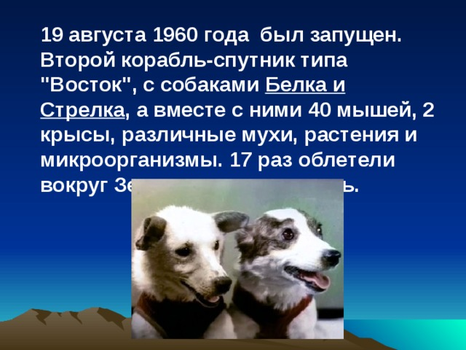
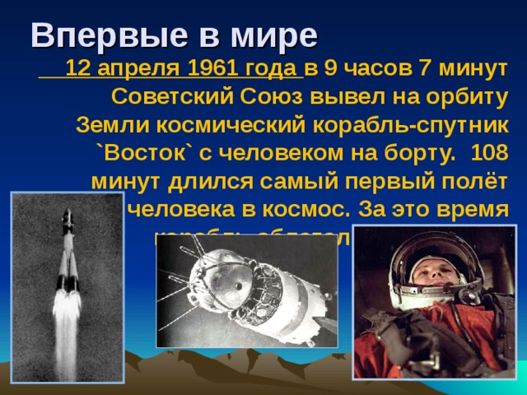
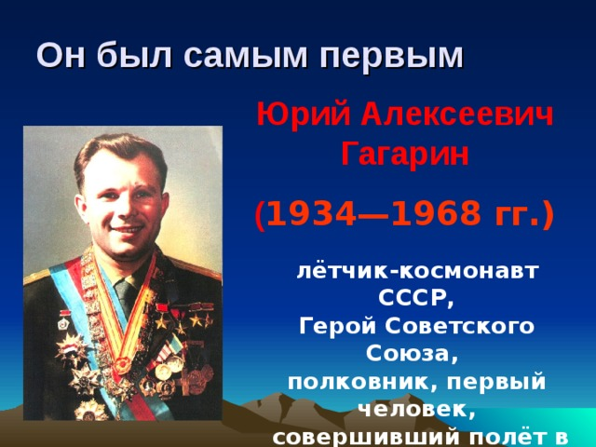
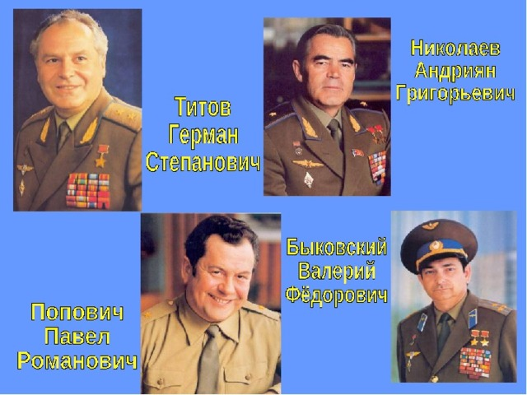
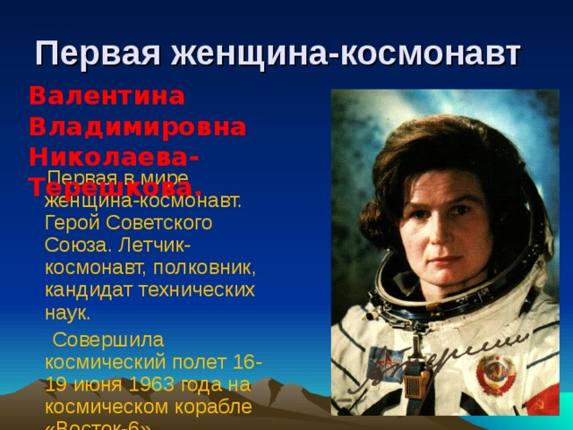

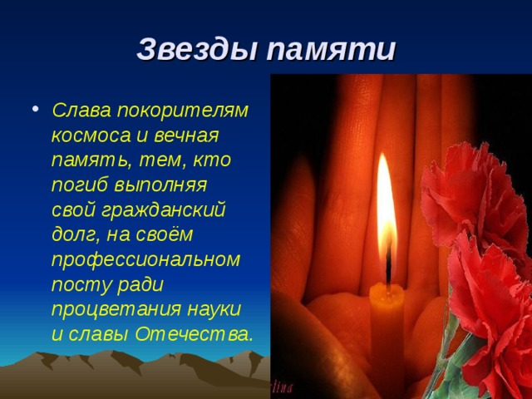
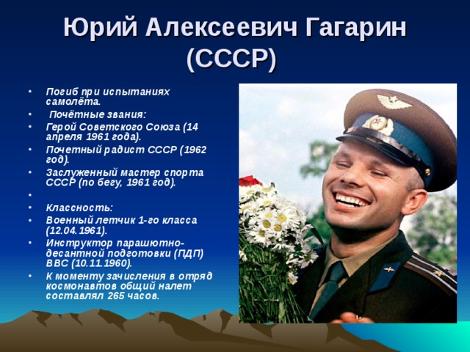
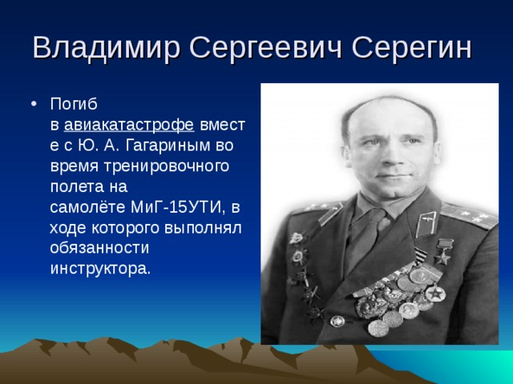
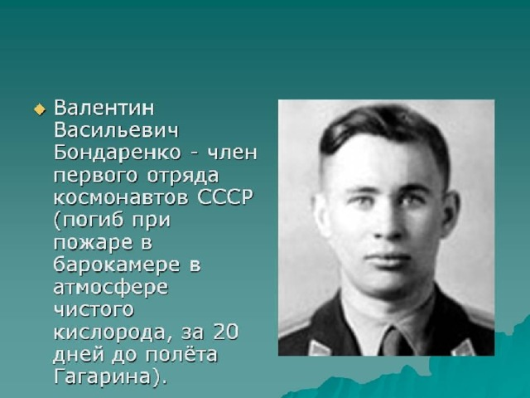
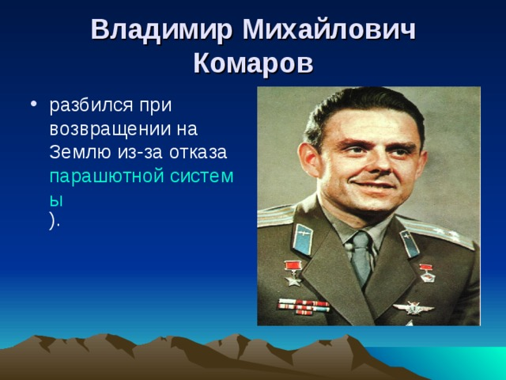
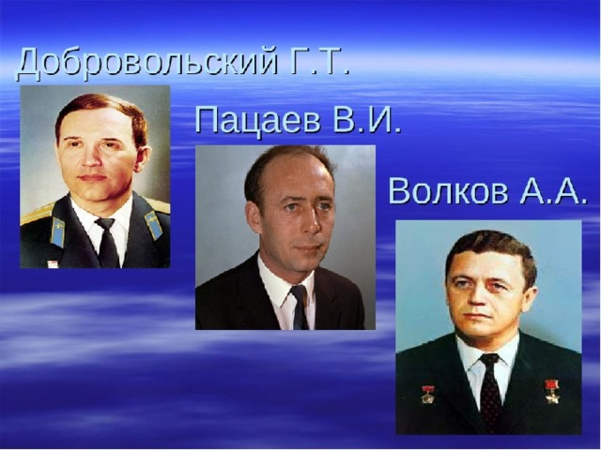
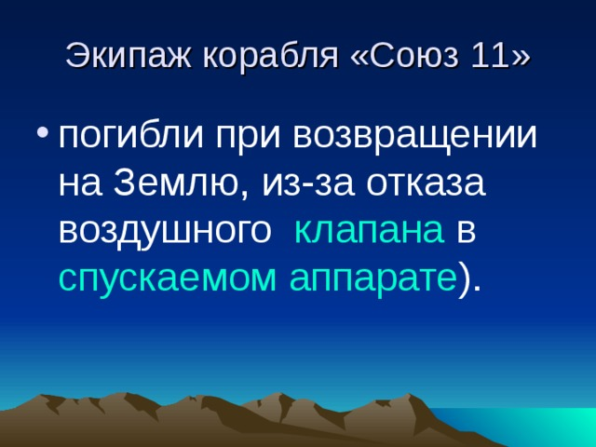

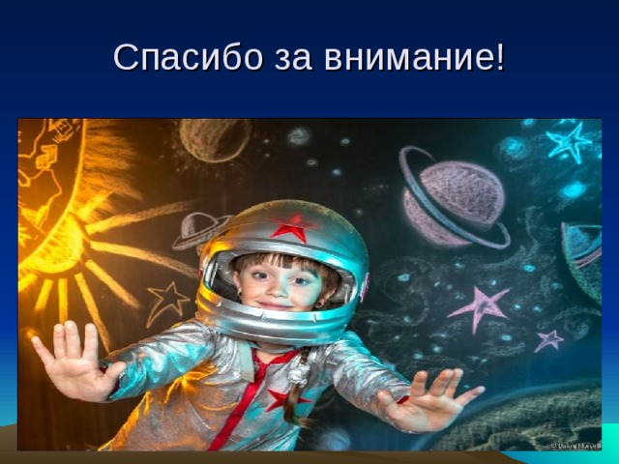

Загадки для детей о космосе.

Что нельзя сделать в космосе?
(……….)
В космосе сквозь толщу лет
Ледяной летит объект.
Хвост его — полоска света,
А зовут объект…
(………)
Чтобы глаз вооружить
И со звездами дружить,
Млечный путь увидеть чтоб
Нужен мощный …(……..)
***
У ракеты есть водитель,
Невесомости любитель.
По-английски: «астронавт»,
А по-русски …(………)
***
Космонавт сидит в ракете,
Проклиная все на свете — На орбите как назло
Появилось … (….)
***
НЛО летит к соседу
Из созвездья Андромеды,
В нем от скуки волком воет
Злой зеленый … (……..)
***
Звездолет — стальная птица,
Он быстрее света мчится.
Познает на практике
Звездные … (……….)
***
Астроном — он звездочет,
Знает все наперечет!
Только лучше звезд видна
В небе полная … (……..)
Загадки про космос
Загадки для детей к дню 12 апреля «День космонавтики»
Человек сидит в ракете.
Смело в небо он летит,
И на нас в своем скафандре
Он из космоса глядит.
Ответ: …….
***
Крыльев нет, но эта птица
Полетит и прилунится.
Ответ: …..
***
Чудо-птица – алый хвост
Прилетела в стаю звезд.
Ответ: ……..
***
Ночью на небе один
Золотистый апельсин.
Миновали две недели,
Апельсина мы не съели,
Но осталась в небе только
Апельсиновая долька.
Ответ: ….., ………
***
Волчок, волчок,
Покажи другой бочок,
Другой бок не покажу,
Я привязанный хожу.
Ответ: ……
***
У бабушки над избушкой
Висит хлеба краюшка.
Собаки лают, достать не могут.
Ответ: ……
***
На каком пути ни один человек не бывал?
Ответ: …….
***
По тёмному небу рассыпан горошек
Цветной карамели из сахарной крошки,
И только тогда, когда утро настанет,
Вся карамель та внезапно растает.
Ответ: …….
***
Рассыпалось ночью зерно,
А утром – нет ничего.
Ответ: ……
***
Раскинут ковер, рассыпался горох.
Ни ковра не поднять, ни гороха не собрать.
Ответ: …….
***
Синие потолочины
Золотыми гвоздями приколочены.
Ответ: …………
***
Из какого ковша не пьют, не едят, а только на него глядят?
Ответ: …. или …….
***
Ни начала, ни конца,
Ни затылка, ни лица.
Знают все: и млад, и стар,
Что она – большущий шар.
Ответ: ….
***
Кто в году четыре раза переодевается?
Ответ: земля
Желтая тарелка на небе висит.
Желтая тарелка всем тепло дарит.
Ответ: ……
***
В дверь, в окно
Стучать не будет,
А взойдет
И всех разбудит.
Ответ: ……
***
Все его любят, а посмотрят на него, так морщатся.
Ответ: ……
***
Бродит одиноко
Огненное око.
Всюду, где бывает,
Взглядом согревает.
Ответ: …..
***
Не месяц, не луна, не планета, не звезда,
По небу летает, самолеты обгоняет.
Ответ: …..
***
Обгоняя ночь и день, вкруг земли бежит олень.
Задевая звезды рогом, в небе выбрал он дорогу.
Слышен стук его копыт, он Вселенной следопыт.
Ответ: ……
***
Эта межзвездная
Вечная странница
В небе ночном
Только–только представится
И улетает
Надолго потом,
Нам на прощанье
Мерцая хвостом.
Ответ: ……
***
Бежать, бежать — не добежать,
Лететь, лететь — не долететь.
Ответ: ……
***
Он и летом и зимой -
Между небом и землёй.
Хоть всю жизнь к нему иди -
Он всё будет впереди. Виден край, Да не дойдёшь.
Ответ: ……
***
Меня бьют, колотят, режут —
Я всё терплю, всем добром плачу
Ответ: ……
***
Ни начала, ни конца,
Ни затылка, ни лица.
Знают все, и млад и стар,
Что она — большущий шар.
Ответ: ……
***
Сколько ни езди, ни ходи,
Тебе конца тут не найти.
Ответ: …….

